实验2：线程与同步
姓名：李梓涵 学号：34520212201574
- 实验目的
实现Nachos的同步机制：锁和条件变量，并利用这些同步机制实现几个基础工具类。
- 实验内容
  - 实现锁机制和条件变量；
  - 实现一个线程安全的表结构；
  - 实现一个大小受限的缓冲区。
- 实验过程
  - 实现锁机制和条件变量
  - 用 Thread::Sleep 实现锁机制和条件变量
    - 补充Lock类头文件的定义
Bool类型的锁状态变量locked，为true时表示锁已被占用
List类型的列表waitList，存放当前阻塞的进程
Thread类型的owner，用来记录当前持有锁的进程
class Lock {
public:
Lock(char* debugName);
~Lock();
char* getName() { return name; }

void Acquire();
void Release();

bool isHeldByCurrentThread();
private:
char* name;
Thread* owner;
bool locked;
List* waitList;
};

    - 实现Lock类成员函数
初始化锁函数Lock::Lock(char* debugName) {}
Lock::Lock(char *debugName, sem_(debugName, 1))
{
name = debugName;
owner = NULL;
locked = false;
waitList = new List();
}

删除锁函数Lock::~Lock() {}
Lock::~Lock()
{
delete waitList;
}

尝试获取锁函数void Lock::Acquire() {}，首先要关闭中断，如果锁的状态locked为true，表明其他线程持有锁，此时要将该线程添加到阻塞队列waitList中，并阻塞该线程；否则该线程获得锁，并开中断。
void Lock::Acquire()
{
// 关中断
IntStatus oldLevel = interrupt->SetLevel(IntOff);
// 如果有锁，就将线程加入等待队列，并休眠
while (locked)
{
waitList->Append((void *)currentThread);
currentThread->Sleep();
}
// 没有锁，调用者获取锁，这样下次其他的线程就阻塞
locked = true;
owner = currentThread;
// 开中断
interrupt->SetLevel(oldLevel);
}

释放锁函数void Lock::Release() {}，先关闭中断，如果阻塞队列waitList非空，就将一个进程唤醒，从队列中移出，放入就绪队列，同时修改锁状态为false，最后开启中断。
void Lock::Release()
{
// 关中断
IntStatus oldLevel = interrupt->SetLevel(IntOff);
// 判断当前线程是否拥有锁
ASSERT(isHeldByCurrentThread());
// 释放锁
locked = false;
owner = NULL;
// 唤醒等待队列中的线程
if (!waitLsit->IsEmpty())
{
Thread *thread = (Thread *)waitList->Remove();
scheduler->ReadyToRun(thread);
}
// 开中断
interrupt->SetLevel(oldLevel);
}
判断锁是否为当前线程拥有的函数bool Lock::isHeldByCurrentThread(){}，通过记录变量owner和currentThread是否相等判断。
bool Lock::isHeldByCurrentThread()
{
return (owner == currentThread);
}

    - Condition类头文件的定义
补充一个List类型的队列waitList，用来记录当前阻塞的程序
class Condition {
public:
Condition(char* debugName);
~Condition();
char* getName() { return (name); }

void Wait(Lock *conditionLock);
void Signal(Lock *conditionLock);
void Broadcast(Lock *conditionLock);
private:
char* name;
List *waitList;
};
    - Condition类成员函数的实现
初始化函数Condition::Condition(char* debugName) { }
Condition::Condition(char *debugName)
{
name = debugName;
waitList = new List();
}

删除函数Condition::~Condition() { }
Condition::~Condition()
{
delete waitList;
}

阻塞函数void Condition::Wait(Lock* conditionLock) { ASSERT(FALSE); }，该函数等待条件变量的条件成立，当条件不成立时阻塞函数。先关闭中断，然后确保当前线程拥有锁，然后将该线程添加到阻塞队列中，然后释放锁，阻塞当前线程，等待条件成立后唤醒该线程，并给予锁。
void Condition::Wait(Lock *conditionLock)
{
IntStatus oldLevel = interrupt->SetLevel(IntOff);
ASSERT(conditionLock->isHeldByCurrentThread());
waitList->Append((void *)currentThread);
conditionLock->Release();
currentThread->Sleep();
conditionLock->Acquire();
(void *)interrupt->SetLevel(oldLevel);
}

通知函数void Condition::Signal(Lock* conditionLock) { }，在当前线程拥有锁的情况下，在非空的阻塞队列中唤醒一个线程加入就绪队列中
void Condition::Signal(Lock *conditionLock)
{
IntStatus oldLevel = interrupt->SetLevel(IntOff);
Thread *thread;
thread = (Thread *)waitList->Remove();
if (thread != NULL)
{
scheduler->ReadyToRun(thread);
}
(void)interrupt->SetLevel(oldLevel);
}

广播函数void Condition::Broadcast(Lock* conditionLock) { }，关中断，将阻塞队列中所有进程加入就绪队列中，开中断
void Condition::Broadcast(Lock *conditionLock)
{
IntStatus oldLevel = interrupt->SetLevel(IntOff);
Thread *thread = (Thread *)waitList->Remove();
;
while (thread != NULL)
{
scheduler->ReadyToRun(thread);
thread = (Thread *)waitList->Remove();
}
(void)interrupt->SetLevel(oldLevel);
}

    - 测试锁是否正确实现
- 编写测试函数SynchTest()，线程号为偶数的先删除后添加，线程号为基数的先添加后删除。理论上，当对于一个节点，先触发删除时，会阻塞线程直到该节点被添加。
void SynchTest(int which)
{
if (which % 2 == 0)
{ // even first remove then add
fprintf(stdout, "Thread %d before remove\n", which);
int *item = (int *)slist->Remove();
fprintf(stdout, "Thread %d after remove %d\n", which, *item);
*item = which;
fprintf(stdout, "Thread %d before append %d\n", which, *item);
slist->Append((void *)item);
fprintf(stdout, "Thread %d after append %d\n", which, *item);
delete item;
}
else
{ // odd first add then remove
int *item = new int();
*item = which;
/* Append */
fprintf(stdout, "Thread %d before append %d\n", which, *item);
slist->Append((void *)item);
fprintf(stdout, "Thread %d after append %d\n", which, *item);
currentThread->Yield();
/* Remove */
fprintf(stdout, "Thread %d before remove %d\n", which, *item);
slist->Remove();
fprintf(stdout, "Thread %d after remove %d\n", which, *item);
}
}

- 在线程上锁时，进行切换进程操作，来验证锁的正确性
void
SynchList::Append(void *item)
{
lock->Acquire(); // enforce mutual exclusive access to the list
list->Append(item);

/*切换线程*/
currentThread->Yield();
fprintf(stdout, "Back from scheduler\n");
/**/

listEmpty->Signal(lock); // wake up a waiter, if any
lock->Release();
}
- 编译运行
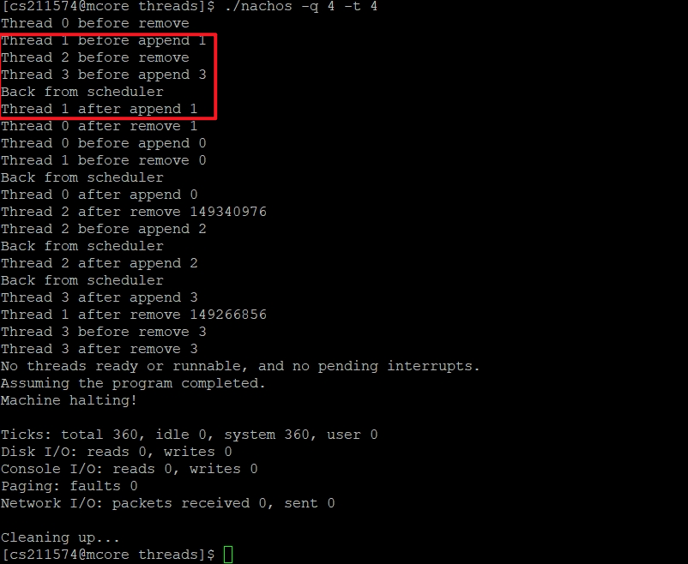
观察运行结果，红框中线程1期望添加一个元素1，在线程1完成添加动作之前，其他线程均在锁的作用下被阻塞，直到线程1执行完成，输出“Back from scheduler”后，通过条件变量Singal(lock)唤醒再阻塞队列中排队的进程。
  - 用 Semaphore 实现锁机制和条件变量
    - 补充Lock类头文件的定义
区别于使用Sleep实现，信号量中的value可以记录锁状态，queue可以替代阻塞队列，因此只需要添加一个信号量Seam即可
Thread类型的owner，用来记录当前持有锁的进程
class Lock {
public:
Lock(char* debugName);
~Lock();
char* getName() { return name; }

void Acquire();
void Release();

bool isHeldByCurrentThread();
private:
char* name;
Semaphore* Seam;
Thread* owner;
};

    - 实现Lock类成员函数
初始化锁函数Lock::Lock(char* debugName) {}和删除锁函数Lock::~Lock() {}与1中的实现类似。
尝试获取锁函数void Lock::Acquire() {}，由于信号量的P操作是原子操作，不需要考虑中断，因此直接调用即可实现获得锁的效果。如果信号量的value>0，则记录当前线程获得锁。
void Lock::Acquire()
{
Seam->P(); // 获得锁
owner = currentThread;
}

释放锁函数void Lock::Release() {}，类似于Lock函数的是实现，利用信号量的V操作是原子操作，先将当前持有锁的变量设为NULL，再释放锁。
void Lock::Release()
{
owner = NULL;
Seam->V(); // 释放锁
}
bool Lock::isHeldByCurrentThread(){}，与1中相同
    - Condition类头文件的定义
添加一个信号量Seam，信号量中有队列queue用来作为阻塞队列。添加一个整型变量blockNum记录阻塞线程的数量。
class Condition {
public:
Condition(char* debugName);
~Condition();
char* getName() { return (name); }

void Wait(Lock *conditionLock);
void Signal(Lock *conditionLock);
void Broadcast(Lock *conditionLock);
private:
char* name;
Semaphore* Seam;
int blockNum;
};
    - Condition类成员函数的实现
初始化函数Condition::Condition(char* debugName) { }和删除函数Condition::~Condition() { }的实现与1中类似。
阻塞函数void Condition::Wait(Lock* conditionLock) {}，若当前进程有锁，就先释放锁再等待，等条件满足时再拿到锁。
void Condition::Wait(Lock *conditionLock)
{
// 当前持有锁的线程仍然持有锁会出现问题，此函数先释放线程锁，再等待满足不死锁条件时被通知而再次获得锁
// 解决死锁问题
// ASSERT(FALSE);
conditionLock->Release();
Seam->P();
blockNum++;
conditionLock->Acquire();
}

通知函数void Condition::Signal(Lock* conditionLock) { }，在当前条件队列中有进程等待的情况下，唤醒一个进程。
void Condition::Signal(Lock *conditionLock) {
Seam->V();
blockNum--;
}
广播函数void Condition::Broadcast(Lock* conditionLock) { }，唤醒条件队列中的所有进程。
void Condition::Broadcast(Lock *conditionLock) {
while (blockNum)
{
Seam->V();
blockNum--;
}
}

    - 测试锁是否正确实现
测试方法与1中一致，只需要将synch.cc和synch.h文件替换即可。
  - 用锁机制和条件变量修改双向有序链表
    - 测试 用Thread::Sleep 实现锁机制和条件变量 是否有效
编写测试函数：void DLListTestLab2(int which)，对进程号为偶数的进程，先删除再添加，对进程号为奇数的进程，先添加再删除。这样如果没加锁和条件变量，进程先进删除时会报错，而加锁和条件变量后，正常运行。
void DLListTestLab2(int which)
{
if (which % 2 == 0)
{
fprintf(stdout, "Thread %d before remove\n", which);
testList->Remove(NULL);
fprintf(stdout, "Thread %d after remove", which);
fprintf(stdout, "Thread %d before append\n", which);
testList->Append(NULL);
fprintf(stdout, "Thread %d after append\n", which);
}
else
{
/* Append */
fprintf(stdout, "Thread %d before append\n", which);
testList->Append(NULL);
fprintf(stdout, "Thread %d after append\n", which);
currentThread->Yield();
/* Remove */
fprintf(stdout, "Thread %d before remove\n", which);
testList->Remove(NULL);
fprintf(stdout, "Thread %d after remove\n", which);
}
}
在双向链表的Append和Remove的函数中加锁和条件变量
void DLList::Append(void *item) {
lock->Acquire();
DLLElement *newnode = new DLLElement(item, 1);
if(IsEmpty()) {
first = newnode;
last = newnode;
} else {
last->next = newnode;
newnode->prev = last;
last = newnode;
}
dllistEmpty->Signal(lock);
lock->Release();
}

void *DLList::Remove(int *keyPtr) { // remove from head
lock->Acquire();
while(IsEmpty()) dllistEmpty->Wait(lock); // condition
DLLElement *element = first;
void *thing;
thing = first->item;
if(first == last && first->next == NULL) { // only one
first = NULL;
last = NULL;
} else {
first = element->next;
}
if(keyPtr != NULL) *keyPtr = element->key;
delete element;
lock->Release();
return thing;
}
- 无锁、无条件变量时的测试结果
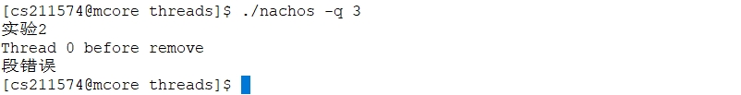
- 有锁、有条件变量时的测试结果
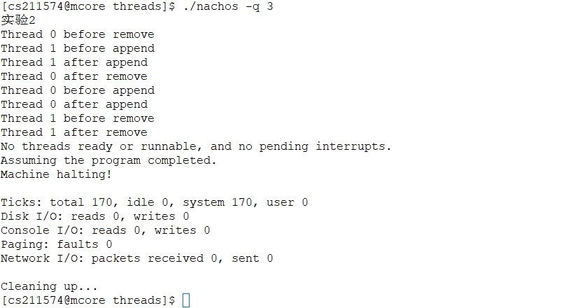
可见虽然第一次就是remove操作，但进程0阻塞不执行，等到进程1向链表中加入元素后，才唤醒进程0进行删除操作。
    - 测试 用Semaphore 实现锁机制和条件变量 是否有效
结果与(1)中一致
  - 实现一个线程安全的表结构
    - 补全Table.h文件
Int型Tablesize变量记录表大小，空指针tableBaes变量做二维矩阵记录表的内容
一个锁lock 和一个table为空的条件变量tableEmpty
class Table
{
public:
Table(int size);
~Table();
int Alloc(void *object);

void Release(int index);
void *Get(int index);
void Print(); // 打印表中的所有项
int getSize(); // 获取当前表中的项数
int cnt;

private:
int TableSize;
void **tableBase;
Lock* lock;
Condition* tableEmpty;
};

    - 编写Table.cc文件
实现初始化Table，除了初始化锁、条件变量等，还需要根据指定的size将tableBase对应空间初始化为NULL
Table::Table(int size)
{
TableSize = size;
cnt = 0;
lock = new Lock("table lock");
tableEmpty = new Condition("tableEmpty condition");
tableBase = new void *[size];
for (int i = 0; i < size; i++)
{
tableBase[i] = NULL;
}
}
删除Table
Table::~Table()
{
TableSize = 0;
cnt = 0;
delete tableBase;
delete lock;
delete tableEmpty;
}

在tableBase中加一个元素。此函数中要先加锁，防止其他进程的干扰。另外，添加元素后，通过条件变量通知等待的删除操作进程可以删除。
int Table::Alloc(void *object)
{
lock->Acquire();
int ret;
int index = 0;
while (tableBase[index] != NULL && index < TableSize)
{
index++;
}
if (index > TableSize)
{
ret = -1;
}
else
{
tableBase[index] = object;
ret = index;
}
ASSERT(ret != -1);
cnt += 1;
tableEmpty->Signal(lock);
lock->Release();
return ret;
}
删除指定index 的元素。同样，先获得锁，如果要删除的位置为空，就设置条件变量进行等待，直到被唤醒。
void Table::Release(int index)
{
lock->Acquire();
while (tableBase[index] == NULL)
{
tableEmpty->Wait(lock);
}
tableBase[index] = NULL;
cnt -= 1;
lock->Release();
}

获取指定index的元素，同样，获得锁后在进行相应操作。
void *Table::Get(int index)
{
lock->Acquire();
void *ret;
if (index >= TableSize)
{
ret = NULL;
}
else
{
ret = tableBase[index];
}
lock->Release();
return ret;
}

    - 测试，控制第一个进程先进行删除操作，这样依据对于空Table是否会删除判断该表结构是否线程安全。如果安全，则删除进程会阻塞直到表中有值可以删除。
void TestTable(int which)
{
ASSERT(opNum <= testTable->getSize());
int *object = new int();
int index = 0;
if (which % 2 == 1)
{
for (int i = 0; i < opNum; i++)
{
*object = which + i;
index = testTable->Alloc((void *)object);
printf("Thread %d : Added object to table[%d]\n", which, index);
}
testTable->Print();
printf("Now the number of objects is %d\n", testTable->cnt);
}
else
{
for (int i = 0; i < opNum; i++)
{
printf("Thread %d ask for delete object\n", which);
testTable->Release(index);
printf("Thread %d : delete object from table[%d]\n", which, index);
index += 1;
}
testTable->Print();
printf("Now the number of objects is %d\n", testTable->cnt);
}
}
结果如下：由图可知，线程0开始时想要对空表删除，被阻塞，当线程1添加表内容的操作完成后，唤醒线程0进行删除。
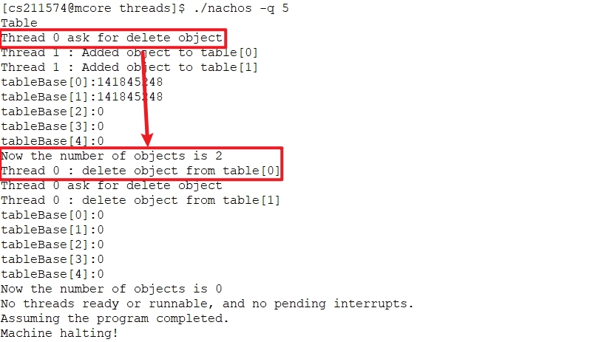
  - 实现一个大小受限的缓冲区
    - 补全BoundedBuffer.h头文件
主要是定义多个变量。整型变量maxSize记录缓冲区大小，整型变量head和tail指向缓冲区的开始和结尾，整型变量usedSize记录已经使用的大小，unsigned char型数组buffer模拟缓冲区。
锁和条件变量：锁变量Lock，用于保护读写等操作；条件变量full，用于在缓冲区满时阻塞程序释放锁；条件变量empty，用于在缓冲区空时阻塞程序释放锁。
class BoundedBuffer
{
public:
BoundedBuffer(int maxsize);
~BoundedBuffer();
void Read(void *data, int size);

void Write(void *data, int size);
void Print();
int getUsed();

private:
int maxSize;
int head;
int tail;
int usedSize;
uchar *buffer;

Lock *lock;
Condition *full;
Condition *empty;
};
    - 编写BoundedBuffer.cc文件
初始化函数BoundedBuffer(int maxSize)和删除函数~BoundedBuffer()
写入缓冲区函数Write (void *data, int size)，先获得锁，然后缓冲区剩余的大小是否够写入，如果不够就是用full阻塞程序释放锁，否则进行写入，写入后通知empty唤醒程序，然后释放锁
void BoundedBuffer::Write(void *data, int size)
{
ASSERT(size <= maxSize);
lock->Acquire();
while (maxSize - usedSize < size)
{
// 缓冲区不够写，条件变量等待
printf("Remain size is not enough.\n");
full->Wait(lock);
}
// 开写
for (int i = 0; i < size; i++)
{
*((uchar *)buffer + (tail + i) % maxSize) = *((uchar *)data + i);
}
tail = (tail + size) % maxSize;
usedSize += size;
empty->Signal(lock); // 改变空的条件变量
lock->Release();
}

读取缓冲区函数Read (void *data, int size)，过程类似Write函数，将full和empty互换位置即可。
void BoundedBuffer::Read(void *data, int size)
{
lock->Acquire();
while (usedSize - size < 0)
{
printf("Not enough to read\n");
empty->Wait(lock);
}
for (int i = 0; i < size; i++)
{
*((uchar *)data + i) = *((uchar *)buffer + (head + i) % maxSize);
}
head = (head + size) % maxSize;
usedSize -= size;
printf("\tFinish Read buffer. Buffer size : %d\n", usedSize);
full->Signal(lock);
lock->Release();
}
输出函数Print() 和获取已使用大小函数getUsed()
    - 测试
      - 先读取后写入，测试empty情况
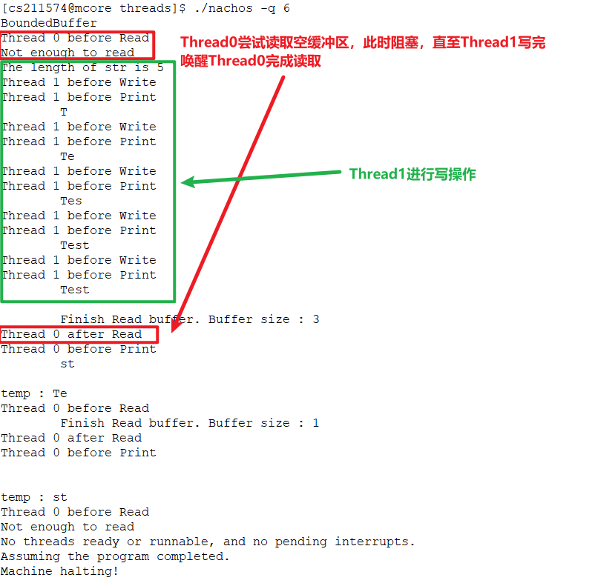
      - 先写入，缓冲区满后继续写入，测试full情况
依旧使用empyt情况的测试函数，将建立的缓冲区大小maxSIze改为3即可
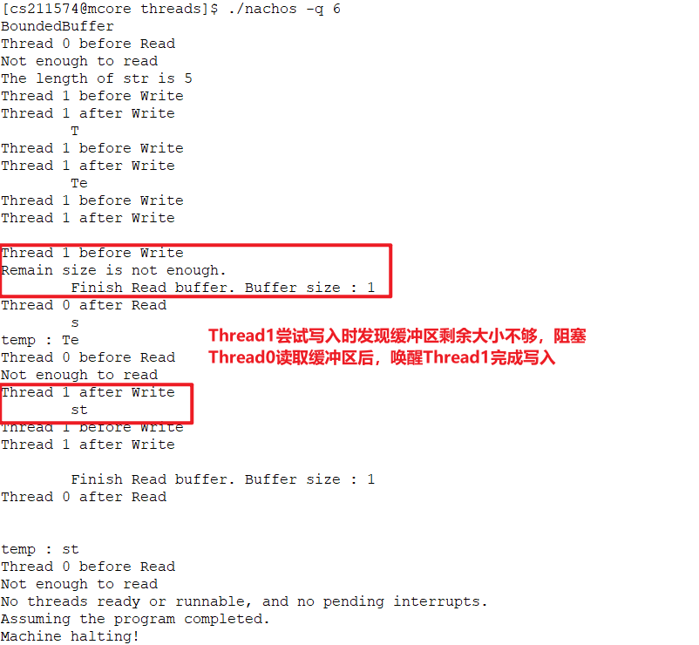
- 实验小结
  - 在本次实验中，我主要学习了Sleep＋中断和信号量这两种锁机制和条件变量的实现和使用。由于Sleep不是原子操作，所以需要使用中断阻止其他进程干扰，而对于信号量，其P操作和V操作均是原子变量，无需开关中断。
  - 对于信号量，其本身有的value值和queue队列就可以记录锁状态和阻塞队列，而在Sleep实现中，要单独设立两个变量进行记录。注意两种方式均需要设置一个owner记录锁的拥有者，以在获得锁时进行标记，便于判断当前进程是否拥有锁。
  - 在实现条件变量时，要注意理解条件变量的含义。条件变量是进程在拥有锁时起作用的，由于当前进程还需要某个条件才能进行，所以先将当前锁释放，获得另一个锁，这样不会阻碍其他进程。等到条件满足时，其他进程唤醒该进程，继续拥有之前的锁。例如读取空缓冲区时，进程获取读锁，但缓冲区为空，释放读锁，这样不会阻塞其他进程写入缓冲区，转而获得条件变量的锁而阻塞。等到其他进程写入缓冲区完成后，缓冲区可读，将读缓冲区的条件变量唤醒，之前的读进程获取读锁继续读。
  - 在实现Table表和BoundedBuffer的读写操作时，应用锁和条件变量实现读写的互斥和避免死锁即可。注意对于有限缓冲区的实现，需要两个条件变量，一个是普通缓冲区需要的empty确保缓冲区读时不空，另一个时full确保缓冲区写时不满。
  - 通过本次实验，我一方面更加深入地了解了锁和条件变量的实现和原理，另一方面也对锁和条件变量的应用有了一定的了解和掌握，主要是在可能出现线程互相抢占的读写同一片存储区等操作时进行加锁和条件变量检测即可。

